УДК 519.683

доцент, к.ф.-м.н., Третиник В.В., студент Гаврилюк Н.Я.

Національний технічний університет України
«Київський політехнічний інститут імені Ігоря Сікорського»

ПРОГРАМНЕ ЗАБЕЗПЕЧЕННЯ ДЛЯ ВИРІШЕННЯ ЗАДАЧІ ОБЛІКУ МЕДИЧНИХ ДАНИХ ЗА ВИКОРИСТАННЯ ПРОТОКОЛІВ ДОКАЗУ З НУЛЬОВИМ РОЗГОЛОШЕННЯМ

Abstract

Violeta Trerynyk, PhD; Nazar Havryliuk, student
Software for data accounting system using zero-knowledge proofs
Utilizing zero-knowledge proof protocols, Decentralized Identity (DID) / Self-Sovereign Identity (SSI) transforms digital identity management, especially in healthcare. This empowers individuals, eliminating reliance on centralized entities. Zero-knowledge proofs, a robust cryptographic tool, enable proving knowledge without revealing secrets. In healthcare, DID / SSI with zero-knowledge proof protocols ensures secure authentication, confidential data sharing, digital signatures, and decentralized medical applications. Enhancing security and privacy in medical information, it fosters seamless interactions within the healthcare ecosystem. DID / SSI with zero-knowledge proof protocols promises a secure, privacy-preserving digital identity ecosystem for medical applications.

Вступ

Облікові записи само-суверенної ідентичності (SSI), разом з доказами з нульовим розголошенням, є перспективною технологією для управління цифровими ідентичностями у безпечному та конфіденційному режимі, зокрема у медичних застосуваннях. Протоколи доказу з нульовим розголошенням представляють собою потужний криптографічний інструмент, який дозволяє стороні довести своє знання про таємницю, не розкривши сам секрет. Це ідеально підходить для впровадження в системи само-суверенної ідентичності (SSI), оскільки вони дають можливість користувачам підтверджувати свою особу без розкриття будь-якої особистої інформації. Ця технологія має потенціал революціонізувати управління цифровими ідентичностями в медичній сфері, забезпечуючи безпеку та конфіденційність медичних даних та сприяючи розвитку інноваційних підходів до надання медичних послуг [4].

Постановка задачі
Об'єктом дослідження є процес розробки програмного забезпечення для обліку медичних даних за допомогою протоколу доказу з нульовим розголошенням та децентралізованих ідентичностей.
Предметом дослідження є розробка та реалізація системи обліку медичних даних, яка забезпечує конфіденційність та безпеку.
Мета дослідження полягає в розробці системи обліку та обміну медичних даних, яка забезпечує конфіденційність та безпеку, не вимагаючи від користувачів розкривати особисту інформацію.
Кінцевий результат та призначення роботи: буде розроблена та реалізована система аутентифікації за допомогою мединих облікових даних, яка забезпечує конфіденційність та безпеку за допомогою реалізації само-суверенної ідентичності та протоколу доказу з нульовим розголошенням. Система буде протестована та оцінена, щоб підтвердити її працездатність. Застосунок повинен мати зрозумілий інтерфейс, та задовільну швидкість верифікації даних.

Вибір методів, підходів, моделей та інструментів розв’язання поставленої задачі
Специфікації DID, DIDcomm, Blockchain та Zero-Knowledge Proofs (ZKP) є ключовими технологіями, які використовуються для створення бажаної SSI системи. Для створення системи обміну медичними даними, яка забезпечує високу безпеку, конфіденційність та масштабованість, необхідно використовувати методи, підходи, моделі та інструменти, засновані на специфікаціях Decentralized Identity Foundation, W3C, DIDcomm, та найновіших протоколів Zero-Knowledge Proofs (ZKP) [1]

Polygon ID, Hyperledger Aries, Dock.io та Mattr - це існуючі рішення на основі DID, ZKP та інших технологій, й вище згаданих специфікацій. Ці рішення забезпечують високу безпеку, конфіденційність та масштабованість. Hyperledger Aries - це найдовший відкритий проект з реалізації цих специфікацій але він досі не готовий до реального застосування. За 23 критеріями було проведено порівняльний аналіз існуючих рішень та обрано інструменти які пропонує Polygon ID для розробки системи обліку медичних даних. [3]

Проектування системи
1) Для кожного документу треба описувати формат даних, щоб коректно формувати Verifiable Credential. Будемо використовувати запис про групу крові з 4 полями: Лікар, Пацієнт, вік, група крові. Було створено схему документу у Json-LD форматі для його опису, щоб усі системи могли коректно працювати, завантажено на IPFS для гарантованого доступу ipfs://QmTrsQcvmRzayE4i8EMGs2bEF14bYfExDxKTLNS1YVyCfK [2]
Систему застосунків можна розділити на три основних компоненти:
Issuer являє собою систему, яка має право видавати VC. В нашому випадку - це медична установа. Лікар в ній вносить дані та генерує документ, який користувач може додати через Qr код.
Holder - це сторона, яка зберігає медичний запис про себе виданий лікарем. За допомогою сканування Qr коду можна додати медичний засіб, та згенерувати доказ з нульовим розголошенням про цей запис.
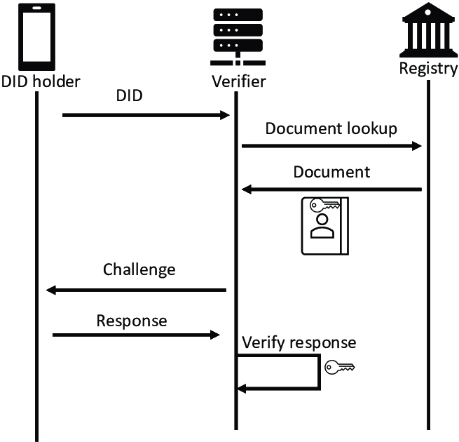
Verifier може бути будь-якою організацією або особою, яка хоче перевірити VC. В нашому випадку це застосунок, який запитує в користувача дані про те, що йому більше 18 років та просить надати дані про групу крові проскасувавши Qr код. (рис.1)

Рис. 1. Sequence діаграма системи

Для компоненту Holder скористаємось готовим застосунком Polygon ID Wallet (який розроблений для тестування VC). Для компонентів Issuer та Verifier було розроблено архітектуру застосунків з вказанням використаних технологій (базово: ReactJs, NodeJs, PostgreSQL, Iden3, polygon-id-lib) (рис.2)
Для реалізації кожного етапу взаємодії з системами, а саме: заповнення медичного документу, сканування та додавання медичного документу, верифікація медичного документу було розроблено блок-схему з поетапною взаємодією кожного компоненту системи
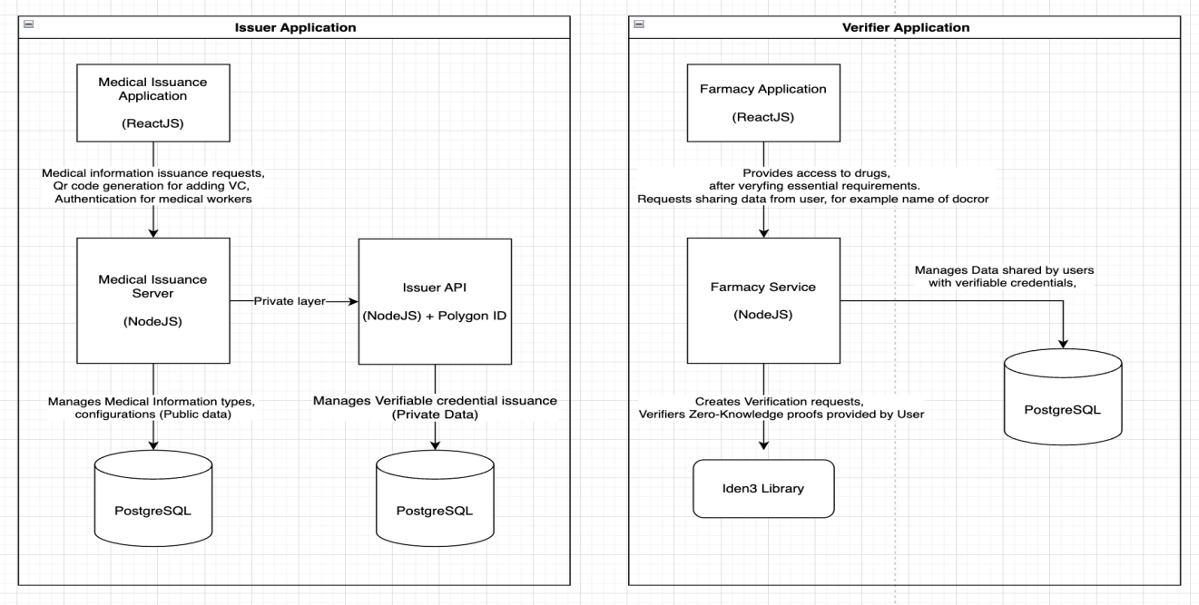
Рис. 2. Дизайн систем для застосунків Verifier та Issuer з вказанням обраних інструментів

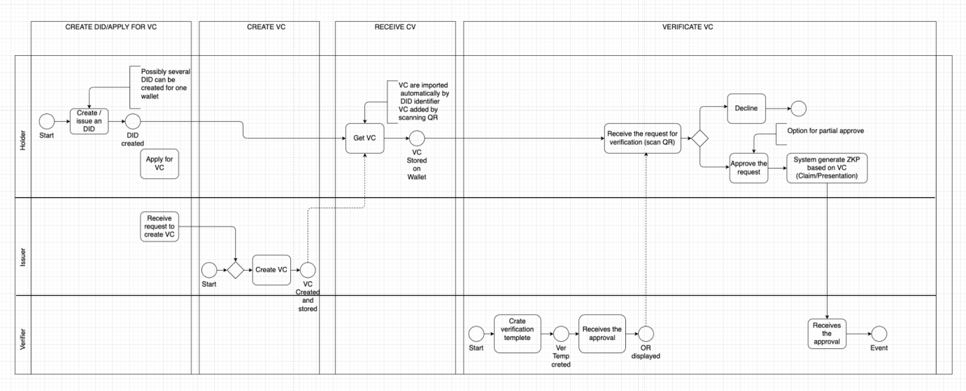
Рис.3 Блок-схема взаємодії систем при створенні, зберіганні та верифікації медичних документів (VC).

Результати реалізації:
Реалізований застосунок Medical Issuer Portal, насамперед форма заповнення групи крові для пацієнта, за обраним форматом документа згаданим у розділі проектування. Після заповнення форми, посилається запит на сервер що генерує VC та підписує його приватним ключем, щоб потім користувач міг просканувати QR код та додати медичний документ у мобільний застосунок.

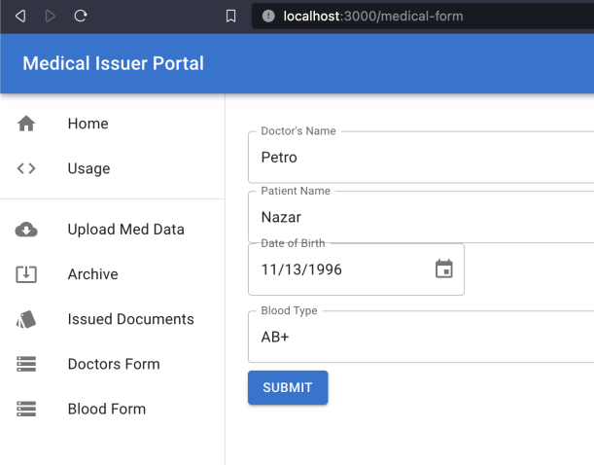

Рис. 4. Форма заповнення (VC) для групи крові

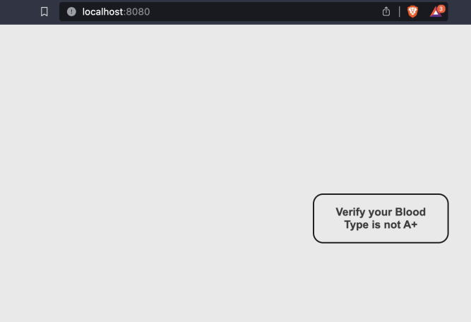
Реалізований застосунок Blood Verifier, який є сторінкою авторизації, де користувач натиснувши на кнопку отримує унікальний Qr код який містить в собі запит на генерацію доказу, що в нього є медичний документ, в якому зазначений вік старше 18 років та група крові не дорівнює A+. Після генерації доказу з нульовим розголошенням, мобільний застосунок надсилає результат на сервер застосунку Verifier та той перевіряє достовірність доказу, після чого пускає користувача далі (рис.5).

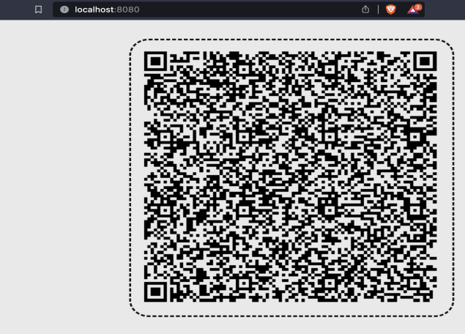
Рис. 5. Застосунок авторизації та згенерований Qr код запит на генерацію доказу з нульовим розголошенням

Висновок

Було реалізовано застосунки видачі та верифікації записів про тип крові, які використовують протоколи Zero-Knowledge Proofs та децентралізовані ідентифікатори (DID) для забезпечення конфіденційності та безпеки медичних даних. За результатами тестувань обидва застосунки продемонстрували надійну та ефективну роботу. Medical Issuer видає медичні дані, використовуючи Zero-Knowledge Proofs для гарантії конфіденційності. Blood Type Verifier верифікує групу крові з високою точністю, використовуючи децентралізовані ідентифікатори. Результати дослідження підтверджують потенціал використання цих технологій в охороні здоров'я, забезпечуючи надійність та приватність медичної інформації та відкриваючи нові перспективи для розвитку систем управління медичними даними.

Література

- Cerulli, M., & Gudas, E. Self-sovereign identity: A guide for developers. O'Reilly Media, 2022.
- Iden3 Protocol: Merkalization [Електронний ресурс] / Iden3 Protocol. - Режим доступу: https://docs.iden3.io/w3c/merklization/
- Nichanan Kesonpat, Towards Digital Self-Sovereignty: The Web3 Identity Stack, [Електронний ресурс] / Medium https://medium.com/1kxnetwork/towards-digital-self-sovereignty-the-web3-identity-stack-874d5e015bae
- Datta, A., Tschantz, M., & Perera, R. How to secure your data in the cloud: A survey of security challenges and solutions. IEEE Security & Privacy, 2015, 13(2), 68-77.

